**TUẦN 19**

**CHỦ ĐỀ 5: EM VỚI GIA ĐÌNH**

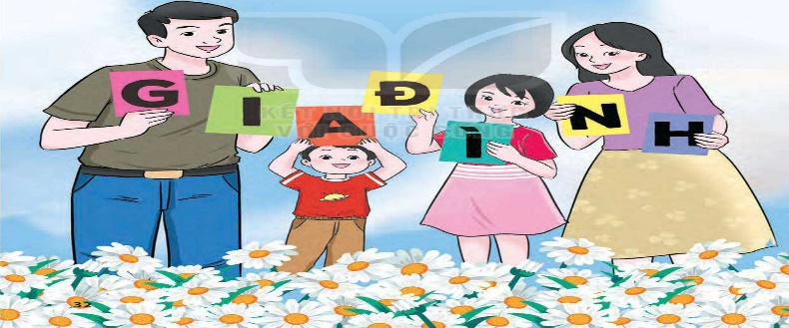

Sau chủ đề này, HS:

- Bước đẩu có kĩ năng chăm sóc người thân khi bị mệt, ốm.

- Thể hiện được sự lắng nghe tích cực khi tiếp nhận những ý kiến đóng góp và sự chia sẻ từ các thành viên trong gia đình.

- Lập kế hoạch và thực hiện được kế hoạch lao động tại gia đình.

- Rèn kĩ năng lắng nghe, giao tiếp và hợp tác, lập kế hoạch và tổ chức thực hiện kế hoạch; phẩm chất trách nhiệm, nhân ái, chăm chi.

# TIẾT 55: Diễn đàn “Bổn phận, trách nhiệm của người con

# trong gia đình”

**I. MỤC TIÊU**

**1. Kiến thức**

Sau khi tham gia hoạt động này, HS:

- Thể hiện được quan điểm của mình về bổn phận, trách nhiệm đổi với gia đình.

- Sử dụng tư duy phản biện để phản đối những quan điềm chưa phù hợp, thuyết phục người khác tham gia việc thực hiện bổn phận, trách nhiệm của người con đối với gia đình, trên cơ sở đó phát triển tình cảm gắn bó và trách nhiệm với gia đình.

- Phát triển phẩm chất nhân ái, trách nhiệm.

**2. Năng lực:**

***- Năng lực chung:***

Giao tiếp, hợp tác, tự chủ, tự học, giải quyết vấn đề

***- Năng lực riêng:***

Rèn kĩ năng xây dựng kế hoạch, tổ chức hoạt động và đánh giá.

**3. Phẩm chất:** - Phát triển phẩm chất nhân ái, trách nhiệm.

**II. THIẾT BỊ DẠY HỌC VÀ HỌC LIỆU**

**1. Đối với TPT, BGH và GV:**

- Địa điểm, hệ thống âm thanh phục vụ hoạt động.

- Xây dựng kịch bản tổ chức diễn đàn.

- Tư vấn cho lớp trực tuần hoặc HS được chọn làm MC cách dẫn/ giới thiệu mục tiêu của diễn đàn, các tham luận và các ý kiến tham gia diễn đàn.

- Phân công các lớp chuẩn bị hoặc để các lớp đăng kí tham luận về bổn phận, trách nhiệm đổi với gia đình, ví dụ:

+ Vì sao chúng ta phải thực hiện bổn phận, trách nhiệm với gia đình?

+ Thế nào là bổn phận, trách nhiệm của người con đối với gia đình? Ở lứa tuổi HS, bổn phận và trách nhiệm đối với gia đình thể hiện như thế nào?

+ Bạn có lời khuyên gì cho những người chỉ biết đòi hỏi quyền lợi, chưa ý thức được bổn phận, trách nhiệm đối với gia đình?

- TPT phối hợp với GVCN các lớp giám sát, hỗ trợ và góp ý cho HS chuẩn bị tham luận do lớp mình đảm nhiệm.

**2. Đối với HS:**

- HS lớp trực tuần với sự giúp đỡ của TPT xây dựng kế hoạch tổ chức diễn đàn.

- HS được chọn làm MC chuẩn bị nội dung đế dẫn vào diễn đàn và giới thiệu các tham luận trong diễn đàn.

- HS các lớp chuẩn bị các tiết mục văn nghệ để trình diễn đan xen trong diễn đàn.

- HS các lớp chuẩn bị ý kiến trao đổi thêm trong diễn đàn.

**III. TIẾN TRÌNH DẠY HỌC**

**A. HOẠT ĐỘNG KHỞI ĐỘNG (MỞ ĐẦU)**

**a. Mục tiêu:** Tạo tâm thế hứng thú cho học sinh và từng bước làm quen với giờ chào cờ.

**b. Nội dung:** HS ổn định vị trí chỗ ngồi, chuẩn bị chào cờ.

**c. Sản phẩm:** Thái độ của HS

**d. Tổ chức thực hiện:**

*- GV chủ nhiệm yêu cầu HS của lớp mình chuẩn chỉnh trang phục, ổn định vị trí, chuẩn bị làm lễ chào cờ.*

**B. HOẠT ĐỘNG HÌNH THÀNH KIẾN THỨC**

Hoạt động 1: Chào cờ, sơ kết thi đua tuần và phổ biến nhiệm vụ tuần mới

**a. Mục tiêu:** HS hiểu được chào cờ là một nghi thức trang trọng thể hiện lòng yêu nước, tự hào dân tộc, và sự biết ơn đối với các thế hệ cha anh đã hi sinh xương máu để đổi lấy độc lập, tự do cho Tổ quốc, có ý nghĩa giáo dục sâu sắc, giúp mỗi học sinh biết đoàn kết để tạo nên sức mạnh, biết chia sẻ để phát triển.

**b. Nội dung:** HS hát quốc ca. TPT hoặc BGH nhận xét.

**c. Sản phẩm:** kết quả làm việc của HS và TPT.

**d. Tổ chức thực hiện:**

- HS điều khiển lễ chào cờ.

- Lớp trực tuần nhận xét thi đua.

- TPT hoặc đại diện BGH nhận xét bổ sung và triển khai các công việc tuần mới.

Hoạt động 2: Sinh hoạt theo chủ đề: "Bổn phận, trách nhiệm của người con trong gia đình"

a. Mục tiêu: Thể hiện được quan điểm của mình về bổn phận, trách nhiệm đổi với gia đình

b. Nội dung: Bổn phận, trách nhiệm của người con trong gia đình

**c. Sản phẩm:** HS trình bày

**d. Tổ chức thực hiện:**

- MC nói vê' mục tiêu, nội dung của diễn đàn và đề nghị các bạn lắng nghe, tham gia chia sẻ ý kiến, quan điểm cá nhân vê' các nội dung này.

- Mở đầu diễn đàn là tham luận: “Vì sao chúng ta phải thực hiện bổn phận, trách nhiệm với gia đình?”.

- MC đề nghị các HS đặt câu hỏi cho tác giả của tham luận hoặc bình luận vê' tham luận.

- Tác giả của tham luận trả lời câu hỏi (nếu có).

- Tiếp theo là tham luận: “Thế nào là bổn phận, trách nhiệm của người con đối với gia đình?  
Ở lứa tuổi HS, bổn phận và trách nhiệm đối với gia đình thể hiện như thế nào?”.

- Các ý kiến, câu hỏi và trả lời sau mỗi tham luận được MC cổ vũ, khích lệ. MC chốt lại những ý kiến thống nhất và nêu ra những vấn đề còn đang đa chiểu. MC cũng có thể tham vấn thêm ý kiến của TPT, các thầy cô giáo,... về các vấn đề khó kết luận.

- Cuối cùng là tham luận: “Bạn có lời khuyên gì cho những người chỉ biết đòi hỏi quyền lợi, chưa ý thức được bổn phận, trách nhiệm đối với gia đình?”.

*- Lưu ý:* MC nên sắp xếp một số các tiết mục văn nghệ xen kẽ các tham luận, các ý kiến trao đổi đê’ làm cho diễn đàn thêm phong phú, hấp dẫn và không bị nhàm chán.

ĐÁNH GIÁ

- Mời một sổ HS chia sẻ cảm xúc sau khi tham gia diễn đàn và suy nghĩ về trách nhiệm của bản thân đối với gia đình.

**C. HOẠT ĐỘNG TIẾP NỐI**

**a. Mục tiêu:** Phát triển tình cảm gắn bó và trách nhiệm với gia đình.

**b. Nội dung:** Trách nhiệm của bản thân đỗi với gia đình.

**c. Sản phẩm:** kết quả làm việc cua 3 HS.

**d. Tổ chức thực hiện:**

Yêu cầu HS chia sẻ với gia đình những cảm xúc, suy nghĩ về trách nhiệm của bản thân sau khi tham gia diễn đàn.

# TIẾT 56: Kế hoạch lao động tại gia đình.

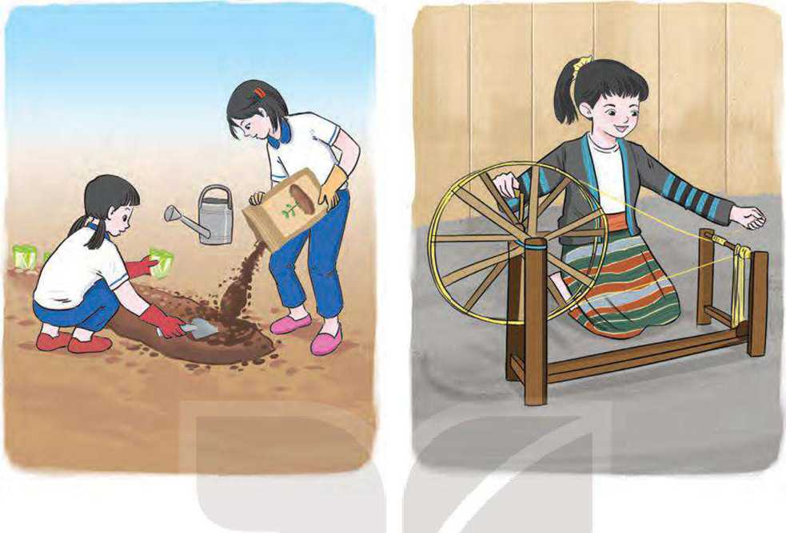

**I. MỤC TIÊU:**

**1. Kiến thức:**

Sau khi tham gia hoạt động này, HS:

- Chia sẻ được kinh nghiệm lao động tại gia đình.

- Xây dựng được kế hoạch lao động tại gia đình.

**2. Năng lực:**

**Năng lực chung:**

- Rèn luyện được kĩ năng tự nhận thức bản thân, kĩ năng lập kế hoạch và tổ chức thực hiện kế hoạch;

**Năng lục riêng:** Có khả năng Xây dựng được kế hoạch lao động tại gia đình

**3. Phẩm chất:**

Phẩm chất chăm chỉ, trách nhiệm

**II. THIẾT BỊ DẠY HỌC VÀ HỌC LIỆU**

**- Đối với giáo viên:**

Video về hoạt động lao động của HS tại gia đình hoặc trò chơi phù hợp để tổ chức trong hoạt động khởi động.

Sưu tầm những câu chuyện về lao động tại gia đình của một số HS đã hoặc đang học ở trường.

**- Đồi với học sinh:**

Những công việc đả làm, kế hoạch lao động đã thực hiện tại gia đình, nếu có.

Sưu tẩm những tình huống và các câu chuyện về lao động tại gia đình của các bạn.

**III.TIẾN TRÌNH DẠY HỌC**

**A. HOẠT ĐỘNG KHỞI ĐỘNG**

**a. Mục tiêu:** Tạo tâm thế hứng thú cho học sinh và từng bước làm quen bài học.

**b. Nội dung:** GV trình bày vấn dc, HS trà lời câu hoi.

**c. Sản phẩm học tập:** HS lắng nghe và tiếp thu kiến thức.

**d. Tổ chức thực hiện:**

Tổ chức cho HS chơi trò chơi, hát/ nghe bài hát hoặc xem video có nội dung về lao động tại gia đình.

***GV dẫn dắt HS vào hoạt động:*** Để chia sẻ được kinh nghiệm lao động tại gia đình.Xây dựng được kế hoạch lao động tại gia đình, chúng ta cùng thực hiện những hoạt dộng trong tiết học ngày hôm nay

**B. HOẠT ĐỘNG HÌNH THÀNH KIẾN THỨC:**

**Hoạt động 1:** **Tìm hiểu về kế hoạch lao động tại nhà.**

**a**. **Mục tiêu:**

HS chia sẻ được những công việc lao động đã làm tại gia đình để góp phần tăng thu nhập (nếu có) và cách xây dựng kế hoạch lao động tại gia đình.

**b. Nội dung:** (GV trình bày vấn đề: HS lắng nghe, thảo luận và trả lời câu hỏi.

**c. Sản phẩm học tập:** HS làm việc nhóm và tra lời câu hỏi.

**d. Tổ chức hoạt động**:

|  |  |
| --- | --- |
| HOẠT ĐỘNG CỦA GV-HS | DỰ KIẾN SẢN PHẨM |
| **Bước 1: Chuyến giao nhiệm vụ học tập**  -GV chia HS thành các nhóm, yêu cầu HS thảo luân, trao đổi và trả lời câu hoi:  - GV tổ chức cho HS chia sẻ (theo nhóm, chung cả lớp) về những nội dung sau:  + Em đã tham gia thực hiện những hoạt động lao động nào tại gia đình? Trong số đó, hoạt động nào em thực hiện thường xuyên?  + Em đã chủ động sắp xếp hoạt động lao động tại gia đình như thế nào để thực hiện tốt các nhiệm vụ học tập?  + Em có kế hoạch cụ thể về lao động tại gia đình không?  **Bước 2:****HS thực hiện nhiệm vụ học tập** -HS thảo luận vể về một nét nổi bật, tự hào nhất của nhà trường.GV hướng dẫn, theo dõi, hổ trợ HS nếu cẩn thiết.Bước 3: Báo cáo kết qủa hoạt . -HS trình bày kết quả thực hiện nhiệm vụ. Bước 4: Đánh giá kết qủa. thực hiện nhiệm vụ học tập -GV đưa ra nhận xét về hoạt động lao động tại gia đình của HS và lưu ý: Để chủ động thực hiện nhiệm vụ học tập và trách nhiệm lao động giúp gia đình cần có kế hoạch cụ thể.  -GV tổng hợp các ý kiến trình bày của HS và kết luận Hoạt động 1 dựa trên ý kiến thảo luận, tham khảo gợi ý vẽ kế hoạch ở Hoạt động 2. | **1.Tìm hiểu về kế hoạch lao động tại nhà.**  Để chủ động thực hiện nhiệm vụ học tập và trách nhiệm lao động giúp gia đình cần có kế hoạch cụ thể. |

## **C.** HOẠT ĐỘNG LUYỆN TẠP

## Hoạt động 2: Xây dựng kế hoạch lao động tại gia đình của em.

## a. Mục tiêu:

## HS xây dựng được kế hoạch lao động tại gia đình của bản thân.

**b. Nội dung:** HS thảo luận nhóm, đưa ra ý kiến về kế hoạch lao động tại gia đình của bản thân

**c. Sán phẩm học tập:** Câu tra lởi của HS.

## d. Tố chức thực hiện:

- GV yêu cầu HS suy nghĩ để xác định những hoạt động lao động em dự định hoặc có thể làm tại gia đình.

- HS thảo luận về cách xây dựng kế hoạch lao động tại gia đình. Ghi những hoạt động lao động em có thể làm vào giấy và chia sẻ với bạn để có thể điều chỉnh, bổ sung những việc phù hợp, khả thi.

- Yêu cầu HS dựa vào những hoạt dưới đây:

|  |  |  |  |  |
| --- | --- | --- | --- | --- |
| **Hoạt động lao động** | **Mục tiêu** | **Thời gian** | **Điểu kiện, phương tiện** | **Kết quả mong đợi** |
| 1 |  |  |  |  |
| **2** |  |  |  |  |
| **3** |  |  |  |  |

- Tổ chức cho HS chia sẻ kế hoạch lao động tại gia đình và lắng nghe góp ý từ các bạn.

- HS hoàn thiện kế hoạch lao động tại gia đình của mình.

## D. HOẠT ĐỘNG VẬN DỤNG

## Hoạt động 3: Thực hiện kế hoạch lao động tại nhà.

## a. Mục tiêu:

HS thực hiện được kế hoạch lao động tại gia đình đã xây dựng và biết điểu chỉnh cho phù hợp sau khi thực hiện.

## b. Nội dung: GV hướng dẫn HS. HS thực hiên hoạt động tại nhà

## c. Sán phẩm học tập: HS thực hành hoạt động tai nhà.

## d. Tổ chức thực hiện:

GV yêu cầu HS vê' nhà:

Thực hiện lao động tại gia đình theo kế hoạch đã xây dựng (yêu cầu HS ghi chép và có thể quay video để chia sẻ).

Mời một số HS chia sẻ những điều học hỏi được và cảm xúc của bản thân sau hoạt động.

**Kết luận chung**:

*+* Bên cạnh nhiệm vụ học tập, chúng ta còn cần tự giác, chủ động tham gia lao động tại gia đình để thể hiện trách nhiệm của người con đối với gia đình.

+ Chúng ta cần xây dựng kế hoạch lao động tại gia đình để thực hiện hài hoà với nhiệm vụ học tập.

+ Cẩn điều chỉnh sau khi thực hiện để kế hoạch phù hợp, khả thi hơn.

Nhận xét thái độ tham gia các hoạt động của HS.

# TIẾT 57: Chia sẻ kết quả rèn luyện kĩ năng lao động tại gia đình.

**I. MỤC TIÊU**

**1. Kiến thức**

- HS chia sẻ được việc thực hiện kế hoạch lao động tại gia đinh và việc điều chinh kế hoạch cho phù hợp.

- GV thu thập được thông tin phản hổi kết quả thực hiện hoạt động vận dụng sau giò’ học của HS.

**2. Năng lực:**

***- Năng lực chung:***

+ Giao tiếp, hợp tác, tự chủ, tự học, giải quyết vấn đề

***- Năng lực riêng:***

- Thực hiện kế hoạch lao động tại gia đinh và việc điều chinh kế hoạch cho phù hợp.

**3. Phẩm chất:** Yêu thích lao động.

**II. THIẾT BỊ DẠY HỌC VÀ HỌC LIỆU**

**1. Đối với GV:**

- Nội dung liên quan buổi sinh hoạt lớp.

- Kế hoạch tuần mới

**2. Đối với HS:**

- Bản sơ kết tuần

- Kế hoạch tuần mới.

- Kế hoạch lao động tại gia đinh và việc điều chinh kế hoạch cho phù hợp.

**III. TIẾN TRÌNH DẠY HỌC**

**A. HOẠT ĐỘNG KHỞI ĐỘNG (MỞ ĐẦU)**

**a. Mục tiêu:**

Tạo tâm thế hứng thú cho học sinh khi vào giờ sinh hoạt lớp

**b. Nội dung:**

HS ổn định nề nếp, chuẩn bị sinh hoạt lớp.

**c. Sản phẩm:** Thái độ của HS

**d. Tổ chức thực hiện:**

*- GV chủ nhiệm yêu cầu HS của lớp ổn định vị trí, chuẩn bị sinh hoạt lớp*

**B. HOẠT ĐỘNG HÌNH THÀNH KIẾN THỨC**

**Hoạt động 1: Sơ kết tuần**

**a. Mục tiêu:** HS biết các hoạt động trong tuần học và xây dựng kế hoạch tuần mới

**b. Nội dung:** Cán bộ lớp nhận xét

**c. Sản phẩm:** kết quả làm việc của HS.

**d. Tổ chức thực hiện:**

- GV yêu cầu ban cán sự lớp điều hành lớp tự đánh giá và sơ kết tuần, xây dựng kế hoạch tuần mới.

**Hoạt động 2: Sinh hoạt theo chủ đề**

**a. Mục tiêu:**

- HS chia sẻ được việc thực hiện kế hoạch lao động tại gia đinh và việc điều chinh kế hoạch cho phù hợp.

- GV thu thập được thông tin phản hổi kết quả thực hiện hoạt động vận dụng sau giò’ học của HS.

**b. Nội dung:** chia sẻ:

HS chia sẻ kế hoạch lao động tại gia đinh và việc điều chinh kế hoạch cho phù hợp.

**c. Sản phẩm:** kết quả chia sẻ của HS.

**d. Tổ chức thực hiện:**

- GV khích lệ HS trong lớp chia sẻ về:

+ Cách thức em đã thực hiện kế hoạch lao động tại gia đình (nếu đã quay video thì trình chiếu cho các bạn trong lớp xem).

+ Kế hoạch lao động tại gia đình của em, những điểu chỉnh trong kế hoạch em đã lập và cách điều chỉnh (nếu có).

+ Cảm xúc của người thân khi em chủ động thực hiện kế hoạch lao động tại gia đình.

- GV yêu cầu HS trong lớp lắng nghe tích cực trong khi các bạn chia sẻ để học tập hoặc trao đổi kinh nghiệm.

- HS chia sẻ kết quả vận dụng.

- GV khen ngợi những HS đã thực hiện được kế hoạch lao động tại gia đình và động viên HS khác học tập những việc bạn mình đã làm được.

**C. HOẠT ĐỘNG NỐI TIẾP**

**a. Mục tiêu:** HS thực hiện kế hoạch lao động tại gia đinh và việc điều chinh kế hoạch cho phù hợp

**b. Nội dung:** HS thực hiện các việc làm cụ thể xảy ra hằng ngày

**c. Sản phẩm:** kết quả của HS

**d. Tổ chức thực hiện:**

**-** GV yêu cầu HS thực hiện các việc làm sau:

+ Biết thực hiện kế hoạch lao động tại gia đinh và việc điều chinh kế hoạch cho phù hợp

**IV. KẾ HOẠCH ĐÁNH GIÁ**

|  |  |  |  |
| --- | --- | --- | --- |
| **Hình thức đánh giá** | **Phương pháp**  **đánh giá** | **Công cụ đánh giá** | **Ghi Chú** |
| - Thu hút được sự tham gia tích cực của người học  - Tạo cơ hội thực hành cho người học | - Sự đa dạng, đáp ứng các phong cách học khác nhau của người học  - Hấp dẫn, sinh động  - Thu hút được sự tham gia tích cực của người học  - Phù hợp với mục tiêu, nội dung | - ý thức, thái độ của HS |  |

**V. HỒ SƠ DẠY HỌC** *(Đính kèm các phiếu học tập/bảng kiểm....)*